Средство индивидуальной защиты пожарного “Спасатель-01”

**Авторы работы:**

Рыбковский Ян

Якубжанов Матвей

Скачков Максим

учащиеся 10 «Б» класса

школы № 1528, г. Москва.

Руководители:

Никулин Алексей Николаевич

Садиков Михаил Александрович

Москва 2024

**Оглавление**

Введение 3

Анализ существующих решений. 3

Цель и дорожная карта проекта 3

Комплектующие и программное обеспечение, использованное при создании проекта 4

Алгоритм определения падения. 4

Описание и принцип работы 5

Планируемые доработки и усовершенствования системы 6

# **Введение**

Профессия пожарного относится к одной из самых опасных. В условиях реального пожара спасателям приходится сталкиваться с угрозами взрыва, обрушения несущих конструкций, и другими опасностями. Примеров гибели пожарных немало. Их безопасность при тушении пожаров и ликвидации ЧС природного и техногенного характера, наряду со специальными правилами и приемами, обеспечивается еще и надежными, эффективными и удобными в работе СИЗ. Именно такое средство (устройство) мы и попытались разработать.

# **Анализ существующих решений.**

В интернете мы нашли несколько описаний подобных решений, однако неизвестно - данные решения существуют лишь на бумаге или все-таки имеются работоспособные прототипы.

# **Цель и дорожная карта проекта**

**Цель:** разработка и создание прототипа устройства для наблюдения за состоянием спасателя, обработки полученных данных и отправке экстренного сигнала в случае опасности для пользователя устройства.

**Дорожная карта:**

- Изучить различные источники, связанные с темой проекта.

- Определить комплектующие, из которых будет собрано устройство.

- Собрать модель устройства.

- Написать программное обеспечение для модулей устройства

- Проверить работоспособность модели устройства и исправить найденные ошибки.

- Определить направления для возможного развития проекта.

# **Комплектующие и программное обеспечение, использованное при создании проекта**

- Среда разработки Arduino IDE

- Контроллер Arduino NANO

- Цифровой термометр (Trema-модуль)

- Модуль GY-521 (Гироскоп и акселерометр)

- Радиомодуль NRF24L01

- А также различные соединительные провода, источник питания, светодиод, переключатель

# **Алгоритм определения падения.**

Основа нашего алгоритма – это непрерывное считывание данных из датчика MPU6050 и проверка на превышение определенными параметрами неких пороговых значений в течение определенного интервала времени. Дело в том, что в момент падения происходит значительное изменение ускорения в течение долей секунды, а затем после падения человек некоторое время лежит неподвижно, не проявляя никаких изменений в ориентации. Знание этих деталей очень важно.

В нашем алгоритме мы в цикле считываем данные с акселерометра, а затем рассчитываем величину ускорения. Величина ускорения говорит нам о том, как быстро изменяется скорость.

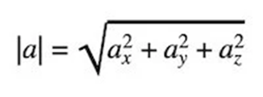

Приведенное выше уравнение описывает величину ускорения, а три значения ax, ay и az представляют собой ускорение по осям X, Y и Z соответственно согласно собранным данным.

После расчета величины ускорения мы определяем, превышает ли его значение нижний порог. Нижний порог — это минимальный порог в определенном нами диапазоне. **Диапазоны и значения порогов были определены опытным путем**. Если значение ускорения превысило нижний порог, мы определяем, не достигло ли оно верхнего порога за определенное время, скажем за 500 мс.

Если ускорение превысило верхний порог менее, чем за 500 мс, мы проверяем, не произошло ли изменение ориентации в течение 500 мс. После этого мы проверяем, сохраняется ли ориентация неизменной в течение определенного времени. Если да, то падение точно было. Также у нас есть проверка, что если на каком-либо из этапов какое-либо условие ложно, то мы возвращаемся к началу алгоритма и выполняем все вычисления снова.

**\*Примечание:** при падении может не произойти изменения ориентации и в этом плане наш алгоритм требует доработки.

Описание и принцип работы

«Спасатель» — это мобильный радиопередатчик в компактном ударозащищенном корпусе. Он предназначен для охраны и спасения жизни пожарных при работе в условиях чрезвычайных ситуаций: при тушении пожаров в зданиях со сложной планировкой, а также при угрозе обрушения и воздействия внешних факторов пожара. «Спасатель» состоит из датчика типа MPU6050 (это гироскоп и акселерометр в одном корпусе), а также из контроллера Ардуино Нано, датчика температуры и радиомодуля типа RF24. Датчик MPU6050 способен определить падение и дальнейшую неподвижность пожарного. В случае если пожарный упал и не двигается более 30 секунд, «Спасатель» с помощью радиопередатчика передает следующую информацию на мобильную приемопередающую станцию: *номер пожарного, температуру окружающей среды*.

Дальность действия: радиомодуль NRF24L01 работает на частоте 2,4 ГГц и обеспечивает дальность связи до 100 м при использовании встроенной антенны и до 1000 м при использовании внешней антенны.

Схема сборки

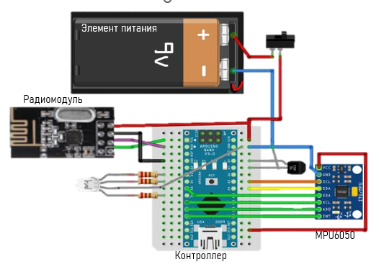

Планируемые доработки и усовершенствования системы

1. Кроме передачи сигнала тревоги мы планируем смонтировать на «Спасатель» несколько сверхъярких излучателей (типа Ankatec RGBWW) под разными углами к поверхности корпуса для генерации сверхъярких вспышек для поиска пожарного на расстоянии до 10 м в условиях сильной задымленности;

2. Также планируем добавить в «Спасателе» прием и обработку сигнала «Всем выход». Речь идет о том, что в случае необходимости дежурный на посту безопасности может экстренно оповестить весь личный состав о срочной эвакуации из опасной зоны, например при угрозе обрушения или взрыва. Для этого он передает сигнал «Всем выход» и данный сигнал автоматически будет доставлен каждому пожарному.

**Список используемой литературы**

1. Статья “Программирование Ардуино” ( <https://arduino.ru/Reference> )
2. Статья “Список команд Ардуино” ( <https://alexgyver.ru/lessons/arduino-reference/> )
3. М268 Кинематика: учеб, пособие / Е. Л. Маркова, Е. В. Солодовник; науч. ред. М. В. Лейбович. - Хабаровск : Изд-во Тихоокеан. гос. ун-та, 2016.- 101 с. ISBN 978-5-7389-1902-2 ( <https://pnu.edu.ru/media/filer_public/a5/1e/a51ea5b9-07aa-456f-a37e-6e4d7e686c92/posobie-markova-kinematika.pdf> )
4. Физика. Выпуск 1. Кинематика механического движения: учебное пособие для учащихся Университетской физической школы, занимающихся по дистанционной форме обучения / А.А. Чакак; Оренбургский государственный университет – Оренбург: ОГУ, 2011. – 104 с. (<https://www.osu.ru/docs/school/physics/physics_1_kinemaika.pdf> )
5. Статья “Работа с MPU6050”

( <https://alexgyver.ru/arduino-mpu6050/> )

**ПРИЛОЖЕНИЕ**

Видео с демонстрацией работы проекта можно посмотреть по ссылке:

<https://disk.yandex.ru/i/fVj-btwqzezbfQ>